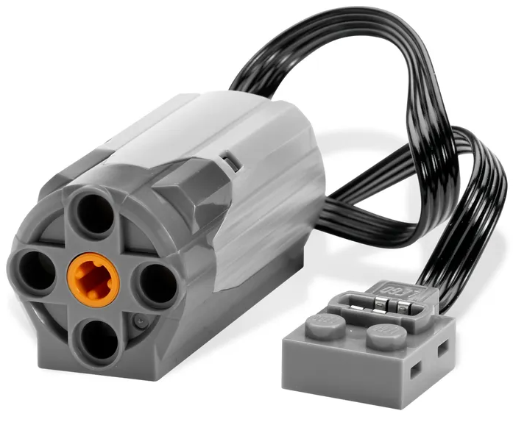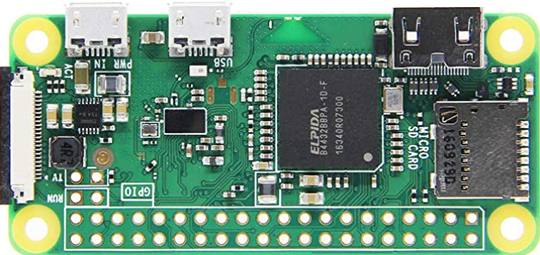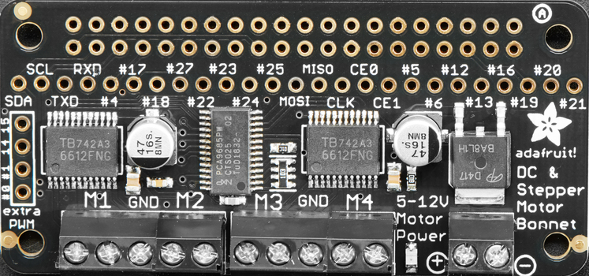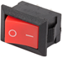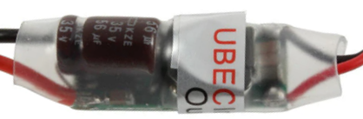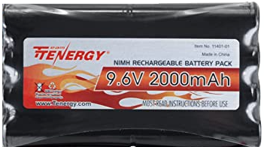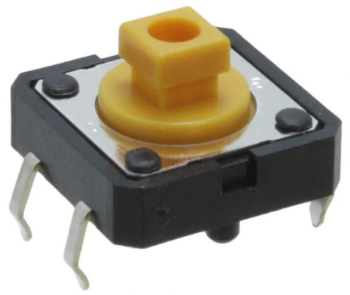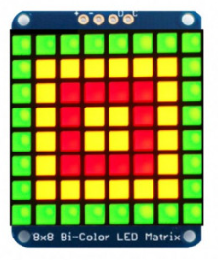

**UBEC 5V**

**9.6V Battery**

**DC Motor Bonnet**

**Pi Zero**

**Pushbutton**

**Lego Motors**

**Bicolor LED Matrix**

**5V**

**3.3V**

**SDA**

**SCL**